Jeudi 5 septembre
Grammaire: L'accord sujet-verbe
On passe une ligne puis on écrit le titre au milieu pour qu'il soit bien visible.
Exercice numéro 8 page 27:
On souligne le titre sur l'interligne, au stylo vert.
Mes amis arriveront vers 16 heures.
On écrit le numéro et la page de l'exercice, que l'on fait suivre de deux petits points. On souligne.
Quelques enfants joue au ballon dans la cour de l'école.
jouent
Le vent emporte les feuilles sèches.
On écrit une ligne sur deux, de manière à corriger facilement.
Vendredi 6 septembre
Géographie: La France
On corrige soigneusement au stylo rouge, sur la ligne laissée vide, après avoir rayé à la règle ce qui doit être corrigé.
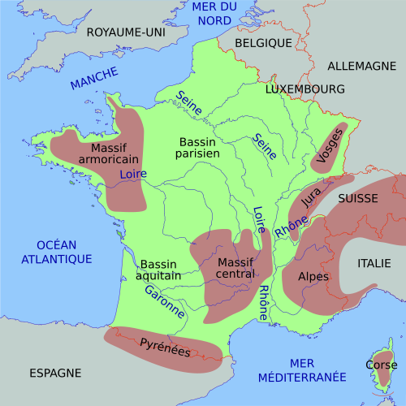
On trace un trait au stylo vert sur la ligne, d'un bout à l'autre de la page, avant d'écrire une nouvelle date.
Si l'on doit coller un document, on le colle bien droit, en suivant les lignes. On met un point de colle aux quatre coins.

http://tousmesclasseurs.eklablog.com/

